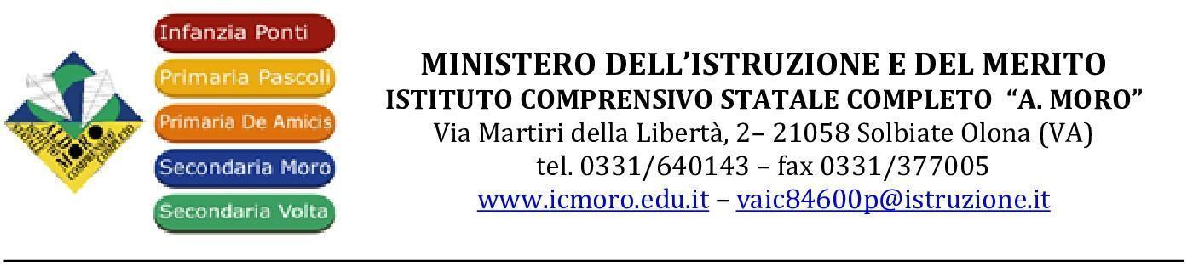

**PIANO DI STUDIO PERSONALIZZATO**

**anno scolastico** ………..

**del docente** ………  **materia** ……………

**classe** ………     **plesso**

1. **SITUAZIONE DELLA CLASSE**

1. **Modalità di rilevazione delle risorse e dei bisogni degli alunni:**

☑analisi del curriculum scolastico;

☑ informazioni acquisite dalla scuola elementare;

☑ colloqui con le famiglie;

☑ prove oggettive di valutazione (es. questionario, test, ecc.);

☑ prove soggettive di valutazione (es. interrogazione, tema, ecc.);

☑ ripetute osservazioni degli alunni impegnati nelle normali attività didattiche.

1. **Suddivisione della classe in fasce di livello (in base al possesso delle abilità prerequisite)**

Prima fascia 9-10 (livello avanzato):

Seconda fascia 7-8 (livello intermedio):

Terza fascia 6 (livello base):

Quarta fascia 4-5 (livello in via di acquisizione):

Casi particolari:

1. **OBIETTIVI SPECIFICI DI APPRENDIMENTO:**

1. **INDICAZIONE SINTETICA DELLE UNITÀ DI APPRENDIMENTO**

1. **PROCEDIMENTI PERSONALIZZATI PER FAVORIRE IL PROCESSO DI APPRENDIMENTO E DI MATURAZIONE**

1. **Strategie per il potenziamento/arricchimento delle conoscenze e delle competenze:**

☑ approfondimento, rielaborazione e problematizzazione dei contenuti; ☑ affidamento di incarichi impegni; ☑ valorizzazione degli interessi extracurricolari; ☑ ricerche individuali e/o gruppo; ☑ impulso allo spirito critico e alla creatività; ☑ problem solving; ☑ potenziare il metodo di lavoro.

1. **Strategie per il consolidamento delle conoscenze e delle competenze:**

☑ attività guidata a crescente livello di difficoltà; ☑ esercitazioni di consolidamento delle conoscenze; ☑ inserimento in gruppi motivati di lavoro; ☑ stimolo ai rapporti interpersonali con i compagni più ricchi di interessi; ☑ controllo dell’apprendimento; ☑ valorizzazione delle esperienze extrascolastiche.

1. **Strategie per il recupero delle conoscenze e delle competenze:**

* ☑ differenziazione dell’approccio metodologico; ☑ studio assistito in classe; ☑ diversificazione/adattamento dei contenuti disciplinari; ☑ metodologie e strategie d’insegnamento differenziate; ☑ adattamento dei tempi e dei metodi di acquisizione dei contenuti disciplinari; ☑ assiduo controllo dell’apprendimento; ☑ coinvolgimento in attività di gruppo; ☑ affidamento di compiti a crescente livello di difficoltà; ☑ rinforzo positivo; ☑ corso/i di recupero/attività integrative.

1. **METODI**

|  |  |
| --- | --- |
| STRATEGIE  METODOLOGICHE | |
| * Attivare le preconoscenze e valorizzare le esperienze personali * Favorire l’esplorazione e la scoperta (metodo induttivo) * Incoraggiare l’apprendimento collaborativo (cooperative learning) * Promuovere la consapevolezza del proprio modo di apprendere * Attuare interventi adeguati nei riguardi delle diversità * Realizzare percorsi in forma di laboratorio * Promuovere l’autovalutazione | * brainstorming * discussioni guidate * lezioni interattive con interventi stimolo * problem solving * metodo deduttivo * role-play * flipped classroom * lezione dialogata * tutoraggio * ricerche individuali e/o di gruppo |

1. **STRUMENTI**

* Uso del libro di testo
* Libri per la consultazione e l’approfondimento
* Uso di schede e/o materiali predisposti dal docente
* Uso di laboratori multimediali (aula computer, LIM)
* Uso di mezzi audiovisivi

**7.  VERIFICA E VALUTAZIONE**

Periodicamente saranno proposte verifiche scritte e orali per rilevare la preparazione acquisita dai singoli alunni. Le prove, diversificate e adeguate alla specificità delle varie discipline, saranno costituite da:

|  |  |
| --- | --- |
| **Tipo di verifica / valutazione** | **Strumenti di verifica** |
| * formativa * sommativa * individualizzata * di gruppo * oggettiva * soggettiva | * test di profitto (vero/falso; a scelta multipla; a integrazione) * questionari aperti * relazioni * produzioni scritte * sintesi * interrogazioni * colloqui * compiti di realtà * soluzione problemi * test pratici (motori, musicali…) * prove grafiche e pittoriche … |

**8.  RAPPORTI CON LE FAMIGLIE**

* colloqui programmati secondo modalità stabilite dal Collegio Docenti;
* comunicazioni e/o convocazioni in casi particolari (scarso impegno, assenze ingiustificate, comportamenti censurabili sotto il profilo disciplinare, ecc.
* comunicazione sul Registro Elettronico dell’esito delle prove di verifica

Solbiate Olona,

                                            Firma docente